ПрофВести
№ 06 (13) 2017, октябрь-ноябрь

Смысл жизни нашей – непрерывное движение.
(И это снова про лидеров).
Мы часто сетуем на ресурсы профсоюза, на то, чего нам не даёт законодательство. Однако глядя на другие общественные организации, можно видеть задор и стремление занять позицию, стать видимыми, заметными. И это снова про лидеров.
Даже если вы на верной дороге, но просто сидите на ней, вас все равно обгонят.
Уильям П.Э. Роджер
2017 год не случайно был объявлен в Общероссийском профсоюзе образования Годом профсоюзного PR-движения. Сейчас невозможно создать эффективную первичную профсоюзную организацию без формирования информированного, мотивированного, участвующего в общей жизни профсоюзного, трудового коллектива. Нужны налаженные взаимоотношения с членами организации и обратная связь.
А это все зависит от лидера. Среди факторов, определяющих успех и авторитет первичной профсоюзной организации, первые места занимают реальное участие в жизни образовательной организации, повседневная помощь членам профсоюза, расширение гарантий и признание председателя как лидера. Профсоюзный лидер – должен… продолжать можно бесконечно: юридически подкован, пользоваться авторитетом среди руководителей и коллектива, оперативно, грамотно и профессионально принимать решения по тому или иному вопросу, находить правильный выход из создавшейся ситуации.
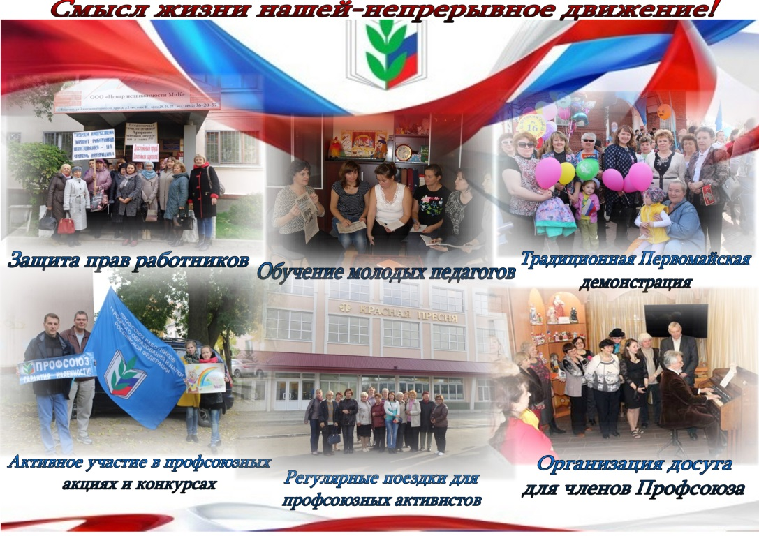
Основная задача профсоюзов – отстаивание интересов трудящихся, и, прежде всего их социальных прав. Исходя из этого, порой приходится дискутировать, садиться за стол переговоров, но самое главное, необходимо находить решение, от которого выиграет весь коллектив. Поэтому во главе любой первичной профсоюзной организации должен быть достойный профсоюзный лидер. Подбор актива городской организации стал основной задачей прошедших отчётов и выборов в первичках в этом году. Из 141 первичной профсоюзной организации в 22 произошла смена профсоюзного лидера. Городской комитет профсоюза, в рамках реализации плана мероприятий Года профсоюзного PR-движения проводит обучение и повышение квалификации профсоюзных кадров и актива на постоянно-действующих семинарах. В мае была проведена учёба вновь избранных председателей первичных профсоюзных организаций, в ходе которой рассматривались вопросы планирования работы, номенклатуры дел первичной организации, оформление профсоюзных и финансовых документов. В июне - мастер-класс - «Социально-корпоративный диалог: коллективный договор - проблемы правоприменения, имидж современного педагога», в сентябре организовано проведение мастер-класса – «Профсоюзный PR: проблемы и возможности», а так же проведён семинар «Вопросы пенсионного обеспечения» с приглашением специалистов Управления ПФ РФ по г. Владимиру Мокеевой Е.М. и Сотула Г.В.
В октябре на совещании- семинаре председатели первичных профсоюзных организаций активно обсудили вопрос о роли коллективного договора на современном этапе, обменялись опытом работы. Особый интерес вызвало у профсоюзных лидеров выступление Кожевникова А.В. - специалиста-эксперта, юриста Департамента по труду и занятости населения администрации Владимирской области, приглашенного на данное мероприятие. На профсоюзном практикуме по вопросу « Делопроизводство в первичной профсоюзной организации» всесторонне было изучено Положение о первичной профсоюзной организации. Председатели профсоюзных комитетов получили для размещения на профсоюзных стендах и проведения работы по мотивации профсоюзного членства буклеты городской организации: « 10 причин стать членом Общероссийского Профсоюза образования» и « Вступай в профсоюз».
28 ноября прошло расширенное пленарное заседание городского комитета профсоюза по подведению итогов Года профсоюзного PR-движения, на котором по традиции в торжественной обстановке был организован приём молодых педагогов в члены профсоюза, а так же чествование ветеранов профсоюзного движения и процедура занесения в Книгу Почёта городской организации.
Историю Владимирской городской организации профсоюза вершат ЛЮДИ - люди активной жизненной позиции, люди, в полном смысле слова, живущих проблемами членов профсоюза. Наши активисты работают бескорыстно и увлеченно. Не считаясь со своим личным временем, совмещая выполнение профсоюзных поручений со своей основной деятельностью, члены профсоюзных комитетов проявляют заботу о людях, улучшают быт, отдых, помогают сформировать в коллективе здоровый психологический климат, создают атмосферу доверия и сотрудничества. А впереди всех – профсоюзные лидеры!
Состав корпуса профсоюзных лидеров первичных организаций нашего города многоликий, но всё же основа – ветераны , которые возглавляют первички ни один десяток лет! И это хорошо - именно такой состав обладает необходимым опытом, устоявшимися принципами. О таких людях говорят как об опытных организаторах, учителях-психологах, экспертах-аналитиках. В городе сформировалась целая плеяда профлидеров, которым члены профсоюза доверяют уже много лет.
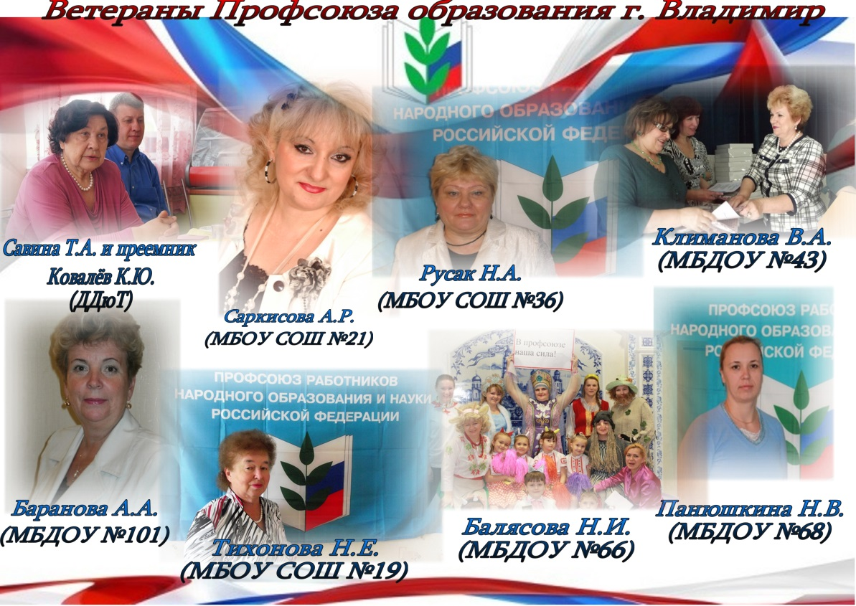
И о ком в первую очередь мне хочется сказать, так это Тихонова Н.Е. – председатель профсоюзной организации школы № 19 г. Владимира. Она хорошо известна в кругу творческой интеллигенции города своим твердым, бескомпромиссным характером, свойственным ей чувством гражданского долга и истинного патриотизма, а главное – неиссякаемой любовью к людям, её окружающим. «Наш профком старается проявить ко всем членам Профсоюза внимание, заботу. Мы продолжили традицию чествовать на День учителя юбиляров трудового стажа. Отмечаем круглые даты поздравлением и поощрением. Но самое приятное - поздравлять родителей с рождением ребёнка, хоть это случается теперь очень редко. Оказываем материальную и моральную поддержку в тяжёлые дни потери близких родственников. И теперь меня уже не смущает, что люди идут ко мне со своими проблемами и просьбами» - делится опытом своей работы Нелли Евгеньевна. Активная жизненная позиция не позволила Тихоновой Н.Е. оставить пост председателя первичной профсоюзной организации даже при выходе на заслуженный отдых.
Совсем недавно покинула свой пост председатель первичной профсоюзной организации Дворца детского творчества Т. А. Савина. Сколько теплых слов было сказано в адрес Татьяны Александровны в день проводов её на пенсию. Коллеги постарались превратить этот день в настоящий праздник, яркий, красочный и незабываемый. Среди заслуг профсоюзного лидера они отмечали преданность профессии и лидерские качества, умение увлечь людей своей идеей и непременно воплотить ее в реальные дела. Уступив свою «стихию» молодому педагогу, Савина Т.А. осталась верной своему профессиональному союзу, став для вновь избранного председателя наставником.
В течение многих лет первичную профсоюзную организацию СОШ № 1 возглавляет Набродова С.Ю., под руководством которой действует стабильная первичная профсоюзная организация, члены которой принимают активное участие во всех профсоюзных мероприятиях и конкурсах не только городского уровня, но и областного, и даже федерального. Помочь людям – в этом заключен главный смысл профсоюзной работы, считает председатель. И помогает! Только благодаря её усилиям, её «материнской» любви к каждому приходящему в организацию молодому педагогу, слаженной работе профкома в коллективе создается хороший морально-психологический климат.
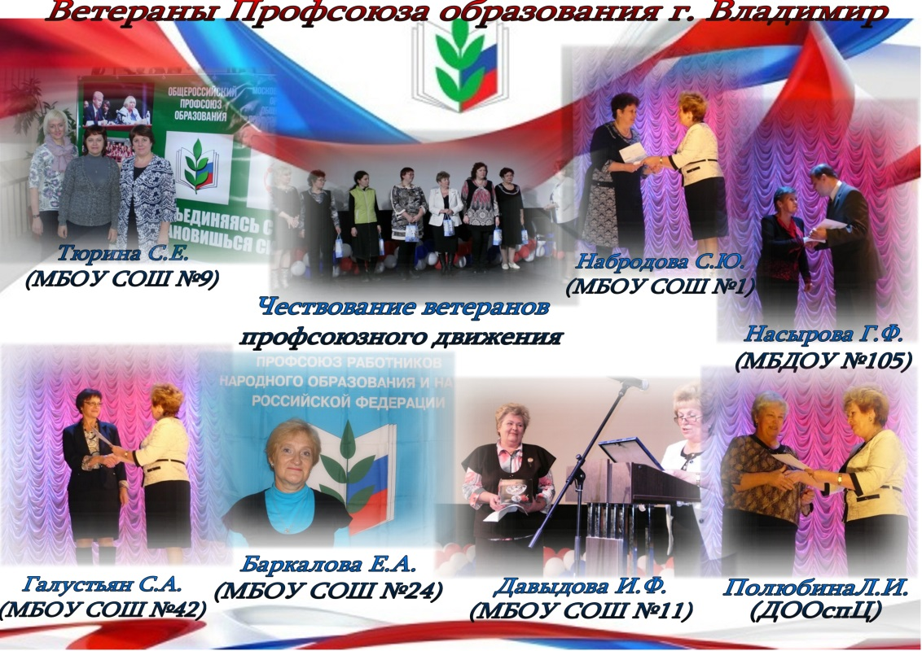
Саркисова А.Р. успешно возглавляет первичную профсоюзную организацию СОШ № 21 г. Владимира не первый год. Работа в Профсоюзе для меня — это, прежде всего, внимание к людям, отмечает Анжела Робертовна. Это очень дисциплинирует, ведь надо все успеть и никого не забыть. Работа в Профсоюзе — это ещё и ответственность не только за себя, но и за того, кто рядом. Что скрывать, устаем, ворчим порой, но внимание к людям и забота о них возвращается к тебе потом сполна. Ты видишь результат своего труда: кто-то улыбнулся тебе, кто-то мимоходом пробормотал «спасибо», кто-то просто внимательнее посмотрел тебе в глаза, и ты все поняла без слов…Так случилось, что в школе сменился не один руководитель, и каждый из них возглавляя учреждение, сразу обращался к Анжеле Робертовне как к равноправному социальному партнёру. И только вдумчивость и ответственность профсоюзного лидера за коллектив в содружестве с руководителем позволяют сохранять школе свой неповторимый облик.
Нина Александровна Русак – бессменный в течение нескольких десятилетий профсоюзный лидер одной из самых крупных образовательных организаций города – школы № 36. «Сегодня людям, оказавшимся в трудной ситуации, порой некуда обратиться со своей проблемой. И здесь приходит на помощь профсоюз» - отмечает председатель первички. Проводя работу по мотивации профсоюзного членства, Н.А.Русак доказывает, что вступая в профессиональную организацию человек платит взнос не за сказки о лучшей жизни , а за реальную поддержку, ведь кроме профсоюза отстоять наши права некому! Нам самим все юридические поправки (хоть российского, хоть местного масштаба) никогда не обнаружить! Каждое слово, каждая не там поставленная запятая, может обернуться снижением льгот. Невеликие деньги высчитывают, а помощь выходит значительная. Однако многие действительно видят только материальную сторону: высчитывают, а ничего не дают взамен... « А Профсоюз – это вы сами. Так зачем же рубить сук, на котором сидишь»? Эти слова неоднократно Нина Александровна использует при беседах с коллегами. Конечно, не все принимают эти разъяснения - бытовой уровень некоторым как-то ближе, но ей всё же удаётся не только сохранять, но и повышать уровень профсоюзного членства в коллективе.
Одним из активных профсоюзных лидеров является Тюрина С.Е – председатель первичной профсоюзной организации школы № 9. Взаимопонимание и сотрудничество между руководством образовательной организации и профсоюзом являются важными условиями для ведения конструктивного диалога в интересах всего учреждения . Сегодня этот диалог хорошо налажен. Глубокие знания сферы образования и персонала, гибкость, нацеленность на результат, готовность к взаимному компромиссу, навыки ведения переговоров позволяют нашим коллегам – директору и председателю первички сохранять в школе благоприятный микроклимат, что позволило добиться 100% профсоюзного членства. Председатель первичной профсоюзной организации Тюрина С.Е. делилась опытом своей работы на слёте председателей первичных профсоюзных организаций в г. Москве по теме «Эффективное социальное партнёрство в образовательном учреждении как фактор мотивации профсоюзного членства».
Панюшкина Н.В. более 10 лет возглавляет первичную профсоюзную организацию МБДОУ № 68 г. Владимира. Работники детского сада говорят про неё, что она как «магнит» притягивает к себе. Без обсуждения с ней не решается ни один вопрос не только производственного значения, но и бытовые, и личные проблемы. Благодаря своему обаянию, своему стремлению помочь каждому члену профсоюза Наталья Валентиновна смогла не только сохранить первичную профсоюзную организацию во время расселения детского сада по другим учреждениям на период ремонта здания, но и преумножить свои успехи как профсоюзного лидера и довести профсоюзное членство в коллективе до 77%.
Не так давно первичную профсоюзную организацию СОШ № 37 возглавила Новикова Т.Л., но сразу включилась в активную работу. Мне нравится работать председателем профкома в нашем коллективе. Каждый день для меня - радость общения и открытий. В наш профсоюзный комитет входят работники школы - профессионалы своего дела, способные работать в тесном контакте с администрацией. Ведь цель у нас одна - помочь педагогам раскрыть свои профессиональные способности, создать условия для результативного творческого труда, - отмечает Татьяна Ларионовна.
Желание работать с людьми, быть инициаторами интересных дел, находиться в гуще событий помогает председателям с большим стажем сплотить членов профсоюза, сохранить и приумножать традиции. В непростое время стабильно сохранять и повышать уровень профсоюзного членства – это ли не доказательство компетентности и успешности работы председателей?
Вся трудовая и общественная деятельность председателей первичных профсоюзных организаций Молевой Е.Д., Барановой А.А., Балясовой Н.И., Черемных В.Б., Полюбиной Л.И., Галустьян С.А., Плющевой Н.В., Сеноедовой А.А., Давыдовой И.Ф., Николаевой И.В., Захаровой Е.И., Насыровой Г.Ф., Горьевой М.А., Рыжовой Е.В., Леонтьевой Л.Ю., Климановой В.А., Сухопольской Е.А., Дмитриевой Л.Е., Борисовской Е.В., Шевахиной О.Н., Квасовой С.В., Бирюля С.А., Савиной Н.А., Баркаловой Е.А. – это яркий гражданский подвиг во имя людей и для людей!
Сегодня перед обществом и перед профсоюзным движением стоят новые задачи и новые условия действий по отстаиванию прав и интересов наемных работников. Эти задачи требуют современных подходов и решений. Эти подходы всегда на вооружении наших молодых, но зарекомендовавших себя профсоюзных лидеров. Председатель профкома СОШ № 6 Брайт Е.Н.считает, что для успеха в работе необходимо создание PR-стратегии для достижения гармонии посредством взаимопонимания, основанного на правде и полной информированности. Победитель областного профсоюзного конкурса среди молодых педагогов, она активно работает в молодёжном Совете городской организации профсоюза, являясь модератором страницы в Контакте.
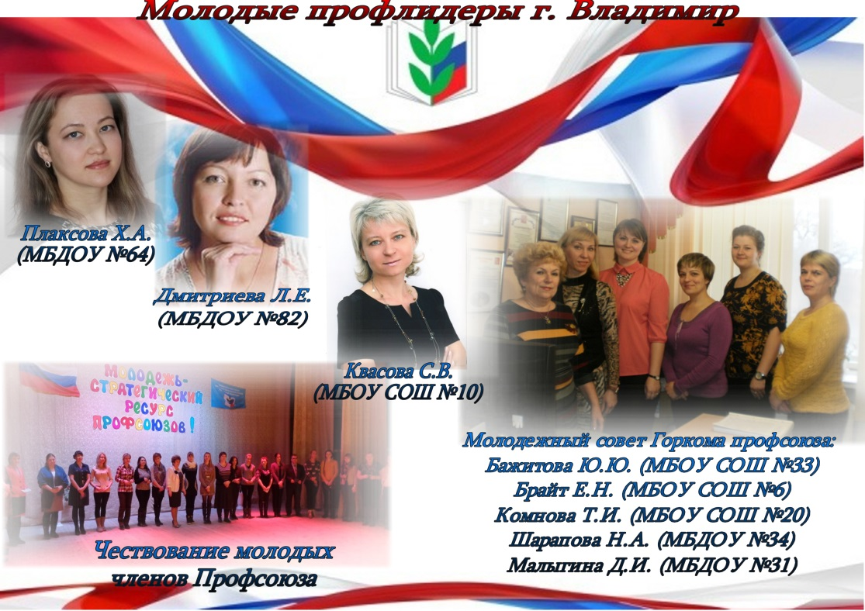
Участник молодежного профсоюзного автопробега 2016 года председатель первички ДОУ № 64 Плаксова Х.А. при агитации в профессиональный союз отмечает «Профсоюз не может быть хуже или лучше, он такой, какие мы с вами. Необходимо преодолеть собственную инертность, нежелание менять устоявшийся стиль работы. Мы уверены, что наш позитивный настрой в сочетании с профессиональной настойчивостью и инициативой дадут желаемые результаты. Главная задача - укрепить профсоюз, чтобы он стал более организованным и сплоченным, способным соответствовать запросам членов профсоюза и вызовам времени». Члены молодёжного Совета Бажитова Ю.Ю,, Комнова Т.И., Лебабина О.В., Малыгина Д.Н. , Дугина Н.А.вносят в работу городской профсоюзной организации новую струю. Без этих людей наша организация останется полуживой, тлеющей, а не горящей.
Вновь избранный председатель одной из самых крупных первичных организаций г. Владимира – ДДЮТ Ковалёв К.Ю. правильно подметил «К выборам надо подходить не по принципу «только бы не меня» или «мне это не надо», а с позиции «это и для меня», «и мне это надо»! Ведь доверие к Профсоюзу рождается в его первичном звене – в первичной профсоюзной организации, и судят обычно по тому, что близко, рядом, что хорошо знают». Ковалёв активно включился в профсоюзную деятельность и как результат- первичка стала укрепляться молодыми педагогами.
Качества лидера воплощают качества коллектива. Ведь именно коллектив выбирает профсоюзного лидера. Поэтому в Год профсоюзного PR-движения городской комитет профсоюза поставил огромный акцент на формирование и подготовку в первую очередь лидеров. Нет смысла идти в учреждения и догматично убеждать людей в том, чтобы они вступали в профсоюзные ряды. Нужен лидер, который донесет до людей всю целесообразность вступления в профсоюзы, чтобы люди ясно понимали, что такое профсоюз, чем занимается это движение, за что он платит членские взносы.
«Один в поле не воин» - гласит народная мудрость. Если с тобой рядом есть человек, который поддержит, поможет в трудную минуту, либо готов разделить с тобой радость - это хорошо. Если ты живешь и трудишься в дружном коллективе, который обучает и воспитывает подрастающее поколение - это прекрасно. А если есть союз, который защищает тебя при нарушении трудовых прав, законов о труде и других, организует твой досуг и оздоровление, окажет моральную и материальную помощь - это счастье.
Ключевую роль в процессе повышения качества образования играет учитель, профессионализм и авторитет которого формируется в педагогическом коллективе. Сплотить такой коллектив способна только сильная профсоюзная организация.
Хочется верить, что все педагоги г. Владимира начнут понимать, что поддержать профлидера и профсоюз - это значит, поддержать, прежде всего, самих себя: свои зарплаты, свое здоровье и свою уверенность в завтрашнем дне. Мне бы очень хотелось, чтобы члены Владимирской городской организации профсоюза работников образования с гордостью говорили «Да, я член профсоюза, он защищает меня, а я верен ему!».
Волосова Н.А.
ПрофВести
№ 06 (13) 2017, октябрь-ноябрь

Профсоюзный Форум состоялся!

28 ноября 2017 года в конференц-зале Профсоюзных курсов состоялось расширенное пленарное заседание Владимирской городской организации профсоюза работников народного образования и науки РФ, посвящённое итогам 2017 года «Года профсоюзного PR-движения». Участниками стали члены городского комитета профсоюза, руководители и председатели первичных профсоюзных образовательных организаций города, ветераны профсоюзного движения и молодые педагоги, вступивших в свой профессиональный союз. На заседании присутствовали председатель областной организации профсоюза Кирячкова Л.В. и исполняющий обязанности начальника Управления образования администрации г. Владимира Алексеенко Е.Г.
Пленарное заседание началось с демонстрации видеоролика, снятого на конкурс ЦС Профсоюза к «Году PR-движения». С экрана прозвучало обращение председателя городской организации профсоюза Волосовой Н.А.
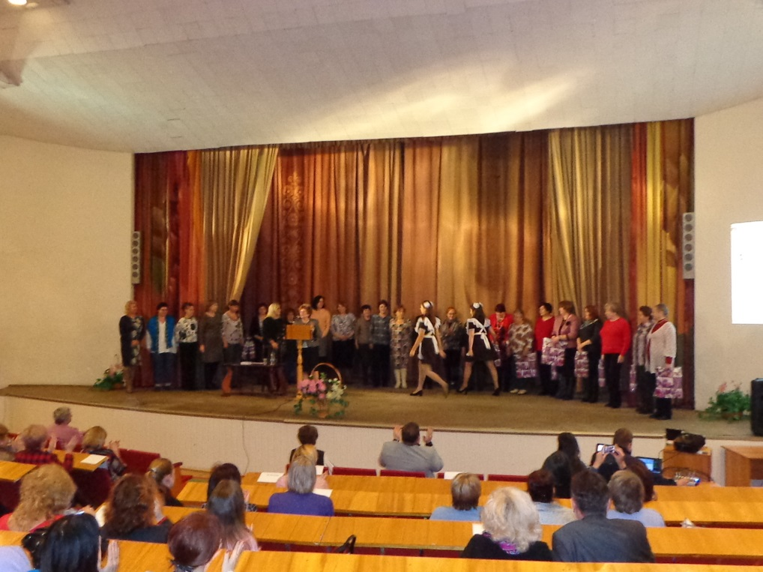
Итоги работы городского комитета профсоюза по реализации мероприятий 2017 года были подведены в сопровождении презентации о работе городской организации в течение 2017 года.
В своём приветствии к участникам пленума Евгений Геннадьевич Алексеенко отметил, что между Управлением образования и городской профсоюзной организацией все вопросы решаются путём переговоров. Обратив внимание на заключённое Соглашение, на равноправные партнёрские отношения, Алексеенко Е.Г. пожелал городской организации дальнейшего укрепления.
Председатель областной организации профсоюза работников народного образования Кирячкова Л.В. в выступлении особое внимание уделила роли профсоюза в отстаивании прав и интересов его членов, вручила активу городской организации награды ЦС Профсоюза, объединения организаций профсоюза Владимирской области и областного комитета профсоюза.
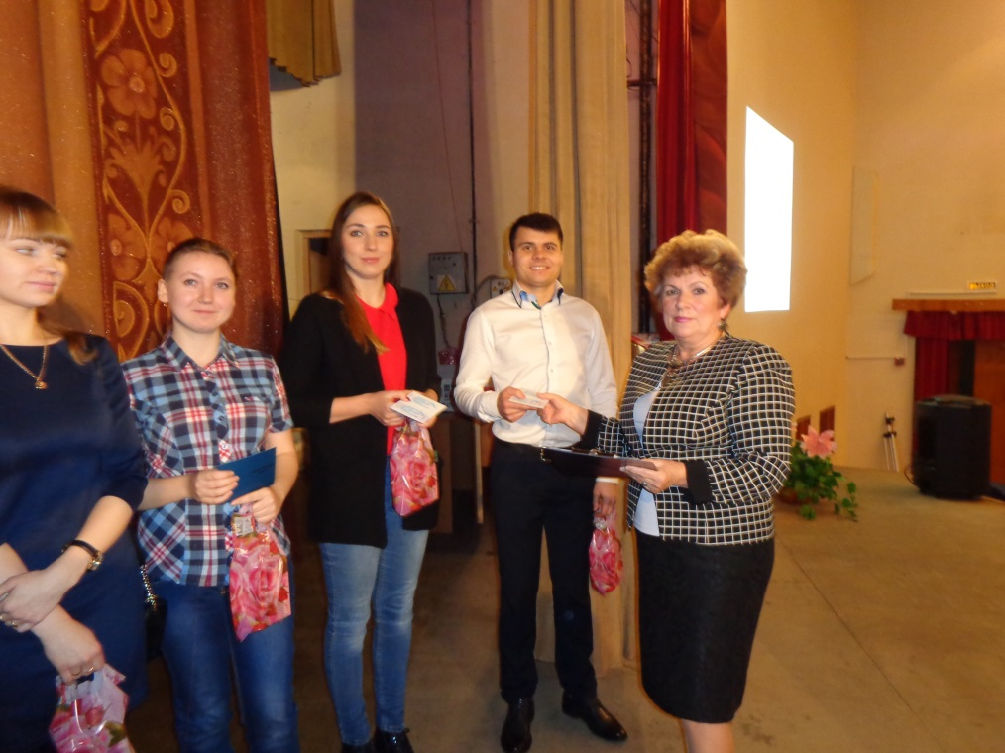
Председатель первичной профсоюзной организации средней школы №1 Набродова С.Ю. награждена нагрудным знаком Центрального Совета Профсоюза «За активную работу», заведующая дошкольным образовательным учреждением «Детский сад №16» Чен М.Н. - Почётной Грамотой Общероссийского Профсоюза образования, Почетными грамотами Владимирского областного объединения профсоюзов награждены Борисовская Е.В.– председатель первичной профсоюзной организации лицея №14 и Захарова Е.И. - председатель первичной профсоюзной организации детского сада №127, Бажитова Ю.Ю.– председатель первичной профсоюзной организации средней общеобразовательной школы №33 и Панюшкина Н.В. – председатель первичной профсоюзной организации детского сада №68 удостоены Почетной Грамоты областной организации.
Награждение лучших продолжила Волосова Н.А. Под звуки фанфар Почётные грамоты от горкома профсоюза получили профсоюзные лидеры Васильева Ж.А. – СОШ 34, Перевалова С.С. – интернат 8 вида №1, Еремеева А.С. – ДОУ №12, Бабкина И.В. – ДОУ №48, Тимофеева М.А. - ДОУ №99, Гусева Н.С.– ДОУ №9 , Машинина Е.Н. – ДОУ №58, а так же социальные партнёры – руководители образовательных организаций: Ковалькова Т.Ю. – СОШ №11, Мезина В.Ф. – СОШ №14, Семёнова Е.Б. – СОШ №34, Рудницкий А.Е. - СОШ №33, Григорьева Т.В. – СОШ №31, Денисова Т.В. – ГКОУ ВО «Специальная (коррекционная) общеобразовательная школа-интернат №1 г. Владимира», Черноглазова Н.Б. – ДОУ №12,Тимохина Е.В. – ДОУ №48, Ларина Н.В. – ДОУ №9 и Шувалова Н.Н. - ДОУ №58.
Дипломы за участие в федеральном конкурсе видеороликов «Я в профсоюзе» и премии вручены председателям первичных профсоюзных организаций ДОУ №16, №35, №12 и СОШ №21.
На сцену для чествования пригласили ветеранов профсоюзного движения. Н.А. Волосова тепло приветствовала их и отметила, что их имена останутся в истории профсоюза образования города. Надежда Александровна пожелала всем крепкого здоровья, бодрости духа и такой же неиссякаемой энергии.
В городской организации ведется «Книга почета» для занесения на её страницы имён наиболее отличившихся профсоюзных активистов. Занесение фамилии, имени и отчества работника в «Книгу почета» является одной из форм морального поощрения. Ежегодно в «Книгу» заносятся новые имена. На торжественном заседании свидетельства о внесении в «Книгу Почёта» городской организации были вручены Мартьяновой Г.И., Цуевой Г.В., Золиной О.М., Плющевой Н.В., Балясовой Н.И., Смирновой Г.Д., Глуховой Т.П.
Ежегодно городская организация профсоюза пополняется молодыми членами.
Под слова ведущего: «Мы вас так ждали! Инициативных, творческих, неравнодушных. Ждали ваших новых проектов, свежих идей и смелых замыслов. Ждали и дождались! Встречаем наше пополнение». На сцену поднялись молодые педагоги, вступившие в профсоюз в этом году. Председатель городской организации Н.А. Волосова проинформировала присутствующих, что в 2017 году вступили в ряды профсоюза около 100 молодых педагогов. «Мы рады принять вас в нашу команду, имя которой Профсоюз! Будьте активными, неравнодушными! Будьте всегда первыми! И пусть крыло профсоюза вынесет вас на самую высокую орбиту! Мы рады вручить вам документ, который предоставит вам дополнительные льготы и защитит вас в любой жизненной ситуации. Этим документом является профсоюзный билет» - сказала она. Новым членам профсоюза торжественно вручили профсоюзные билеты.
В ходе мероприятия на большом экране демонстрировались видеоролики и презентации первичных профсоюзных организаций, созданные под девизом «Профсоюз – это плюс!».
Все награждённые получили подарки. В заключение присутствующих ждал сюрприз - приглашение на фуршет!
Завершая расширенное пленарное заседание Волосова Н.А. сказала:
«Нас всех собрал сегодня Форум,
От всей души педагогов приветствуем,
Надежда для России и опора,
Вы взяли на себя высокую ответственность.
Вы в поиске, вы в творчестве, заботах,
Новаторство всегда даётся нелегко,
Педагог - это больше, чем работа,
Престиж профессии поднимем высоко!»
и выразила уверенность, что совместными усилиями мы сможем укрепить профсоюз образования города.
Активное общение, обмен опытом работы и многочисленные награды вселили в участников мероприятия стремление к дальнейшей профсоюзной деятельности. Никто не хотел покидать стены уютного зала и расставаться с коллегами, несмотря на позднее время. Были слышны пожелания о необходимости таких мероприятий, которые способствует сплочению и укреплению профсоюзных рядов.
Артемьева Е.В. – главный специалист
Владимирской городской организации

ПрофВести
№ 06 (13) 2017, октябрь-ноябрь

Уважаемые коллеги!!!
Электронный журнал "ПрофВести" предназначен для размещения в информационных уголках первичных организаций Общероссийского Профсоюза образования в г. Владимире.
Мы готовы рассказать о событиях, происходящих в вашей профсоюзной организации.
Требования к оформлению материалов для электронного журнала "ПрофВести"
Порядок компоновки текста (все элементы являются обязательными):
- Заголовок статьи;
- Текст статьи;
- В конце статьи сведения об авторе(-ах): Ф.И.О. автора, должность; полное название учреждения, в котором работает автор; должность/членство в профсоюзе; электронный адрес автора, контактный телефон.
Текст в формате Microsoft Word (*.doc). Использование таблиц в тексте не допускается. Фотоматериалы и рисунки предоставляются отдельно от текста в электронном виде в формате JPEG. Не принимаются в работу рисунки и фотоматериалы, созданные или сохраненные в любых версиях Miсrosoft Word, Microsoft Excel, Microsoft PowerPoint, OpenOffice. Объем текста должен быть не менее 1000 знаков (с пробелами).
Редакция сохраняет за собой право редактирования присланных материалов. Материалы, не отвечающие указанным требованиям оформления, могут быть отклонены без уведомления автора.
Ждем ваших новостей по электронной почте gorcom33_ev@mail.ru до 28 числа текущего месяца.
Скачать электронный журнал вы можете на нашем сайте http://профсоюз 33.рф в разделе «Информационная работа».
Владимирская городская организация профсоюза
работников народного образования и науки РФ

